Міністерство освіти і науки України

Національний технічний університет України “Київський політехнічний

інститут імені Ігоря Сікорського”

Звіт

з лабораторної роботи №1 з дисципліни

“Організація комп’ютерних мереж”

“ПІДГОТОВКА ВІРТУАЛЬНИХ МАШИН”

Виконав студент Флорчук Назарій Петрович

Перевірив викладач Катін Павло Юрійович

Мета роботи:

1. Створити віртуальні машини у програмі VMware Workstation Player.
2. Встановити на віртуальні машини ОС Windows Server 2019 та ОС Windows 10.
3. Здійснити базові налаштування віртуальних машин та операційних систем.
4. Налаштувати протокол TCP/IP v4.
5. Об’єднати віртуальні машини, із встановленими операційними системами, у одну локальну мережу.

Виконання лабораторної роботи здійснюється на машині:

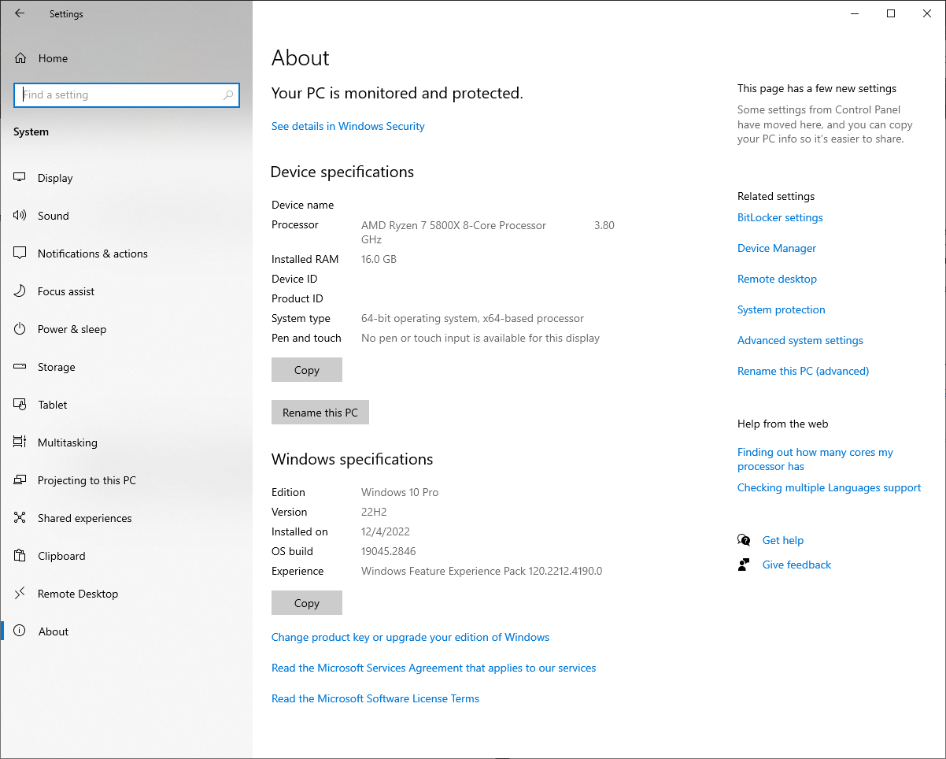

Версія VMware Workstation Player:

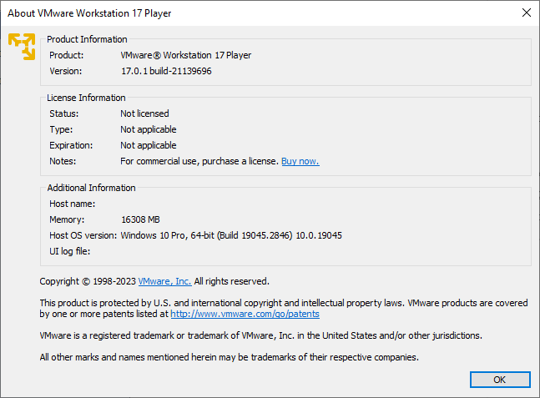

1. Встановлення VMware Workstation Player і створення віртуальних машин.

VMware Workstation Player можна завантажити із [офіційного сайту](https://www.vmware.com/) проекту.

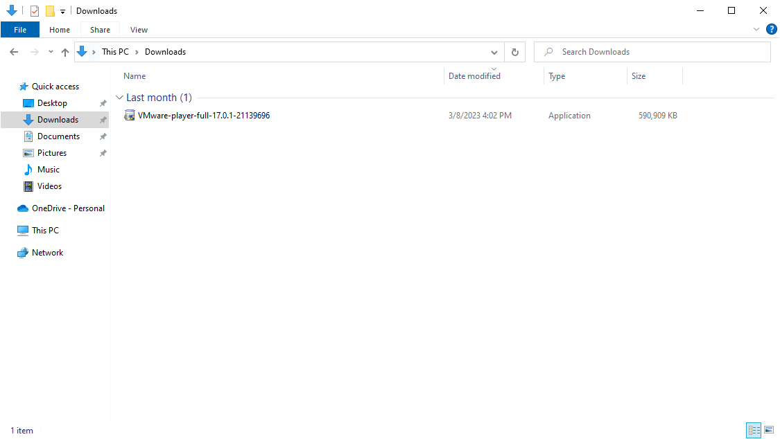

Встановлення програми інтуїтивно зрозуміле.

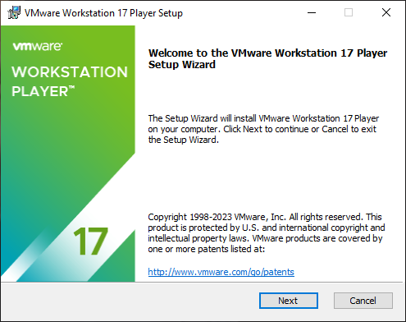

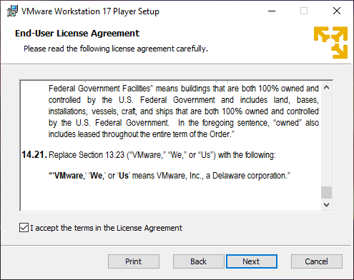

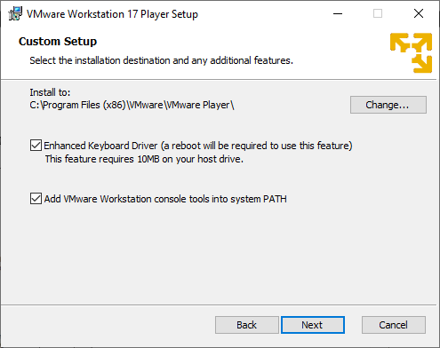

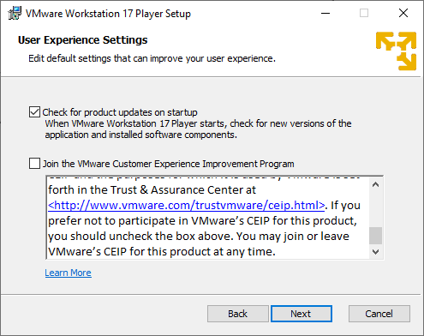

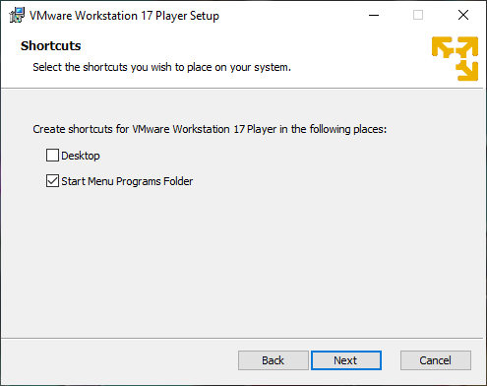

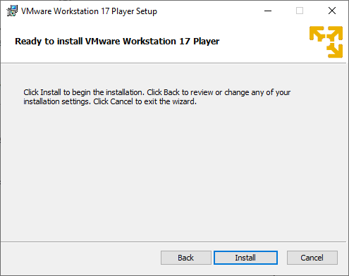

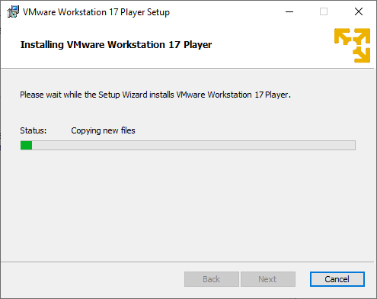

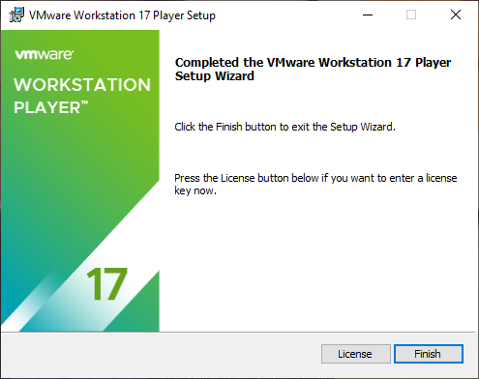

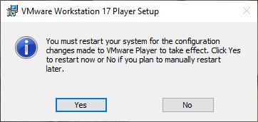

Після перезавантаження, програма VMware Workstation Player готова до використання.

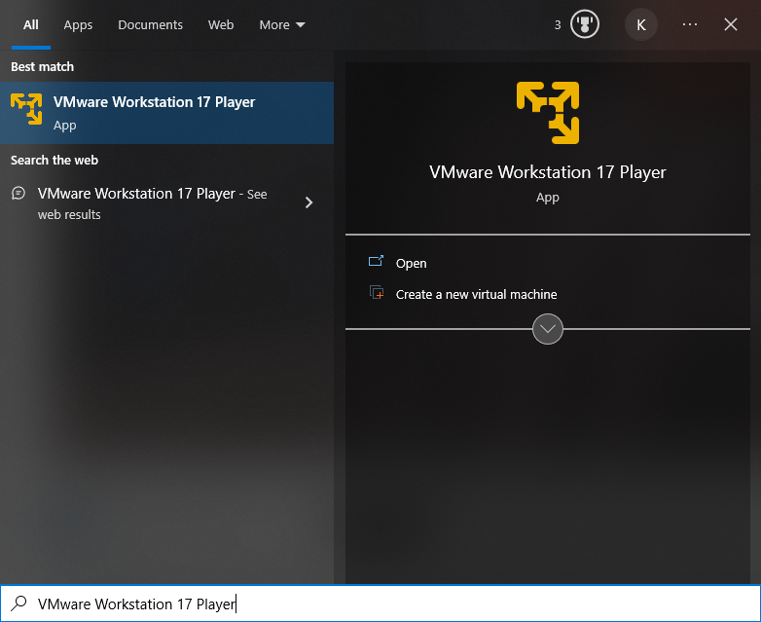

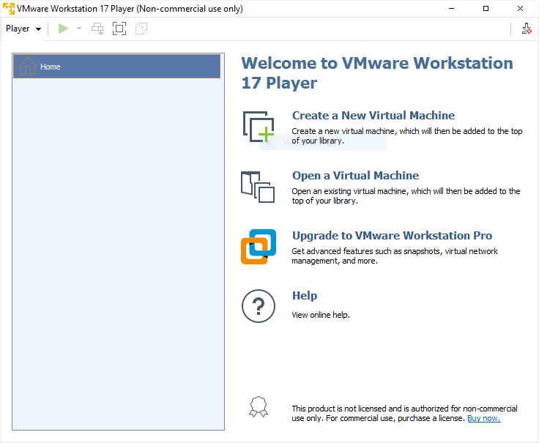

Процес створення віртуальної машини, для ОС Windows Server 2019 (Core).

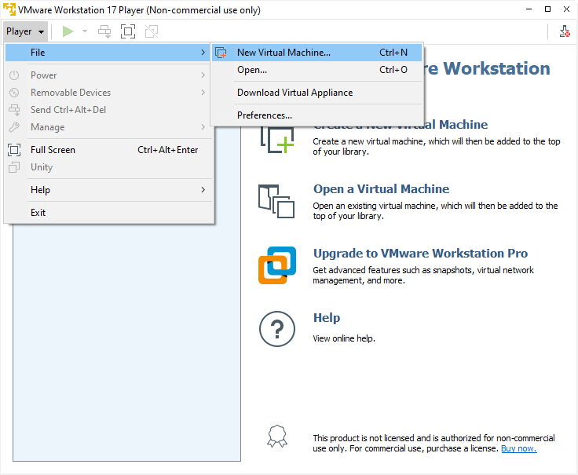

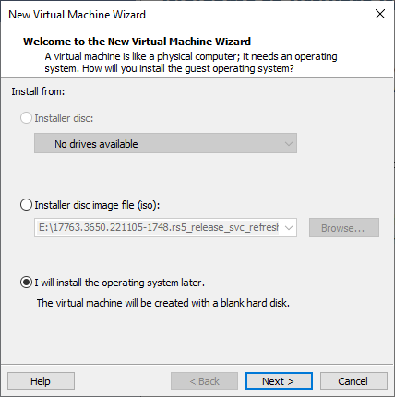

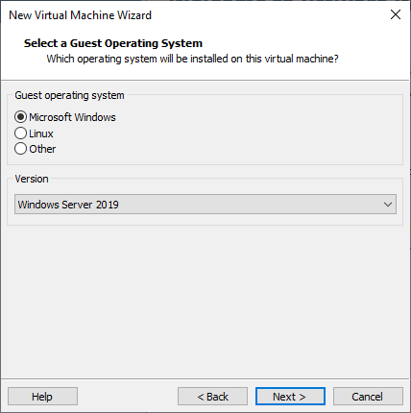

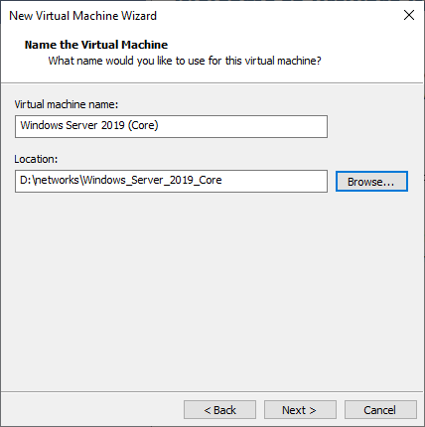

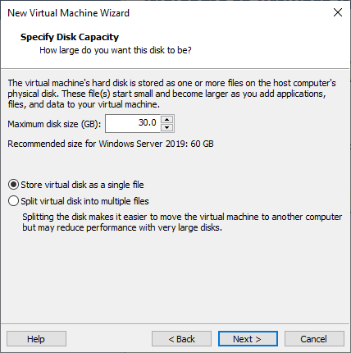

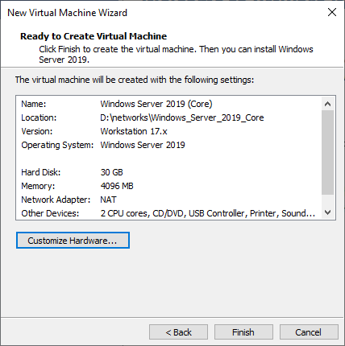

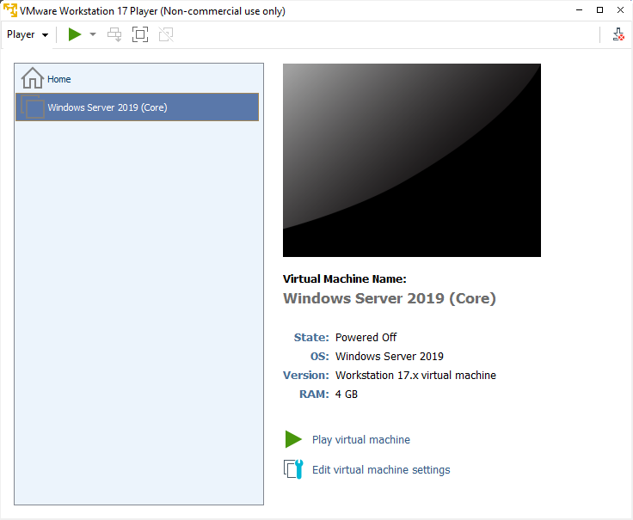

Віртуальна машина для ОС Windows Server 2019 (Core) успішно створена. Аналогічно створюю і віртуальні машини для ОС Windows Server 2019 (Server) та Windows 10 (Client).

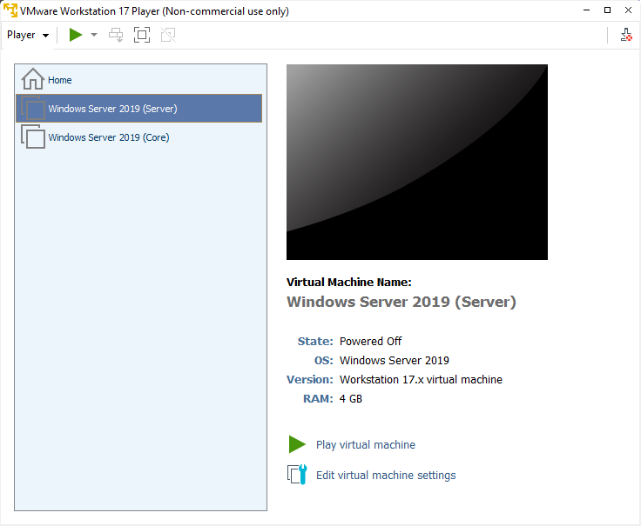

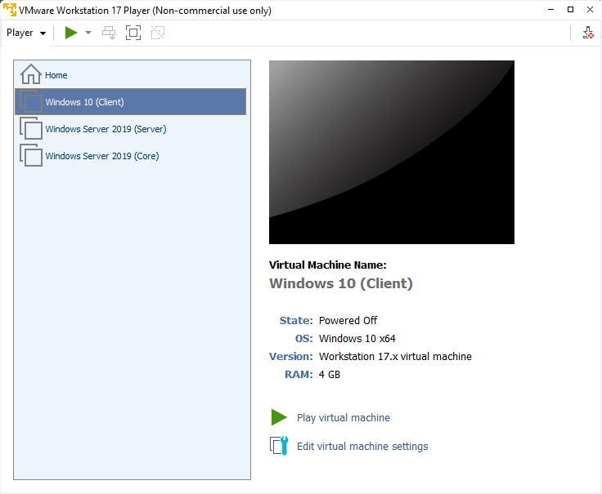

Як результат, створено такі віртуальні машини:

|  |  |  |  |
| --- | --- | --- | --- |
| **Назва віртуальної машини** | **Назва операційної системи** | **RAM** | **Ємність диску віртуальної машини** |
| Windows Server 2019 (Core) | Windows Server 2019 | 4GB | 30GB |
| Windows Server 2019 (Server) | Windows Server 2019 | 4GB | 30GB |
| Windows 10 (Client) | Windows 10 | 4GB | 30GB |

1. Встановлення та налаштування, на створених віртуальних машинах, відповідних операційних систем.

Образи операційних систем Windows Server 2019 та Windows 10 (файли із розширенням .iso) можна завантажити із [офіційного сайту](https://www.microsoft.com/) Microsoft.

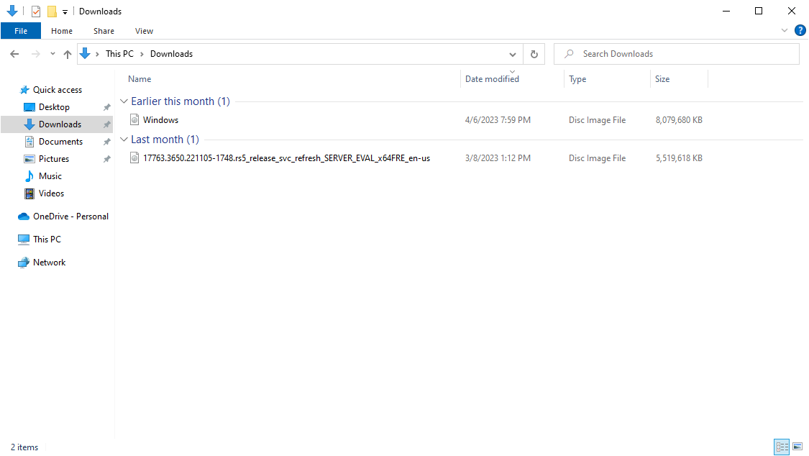

Встановлення операційної системи Windows Server 2019, на віртуальну машину Windows Server 2019 (Core).

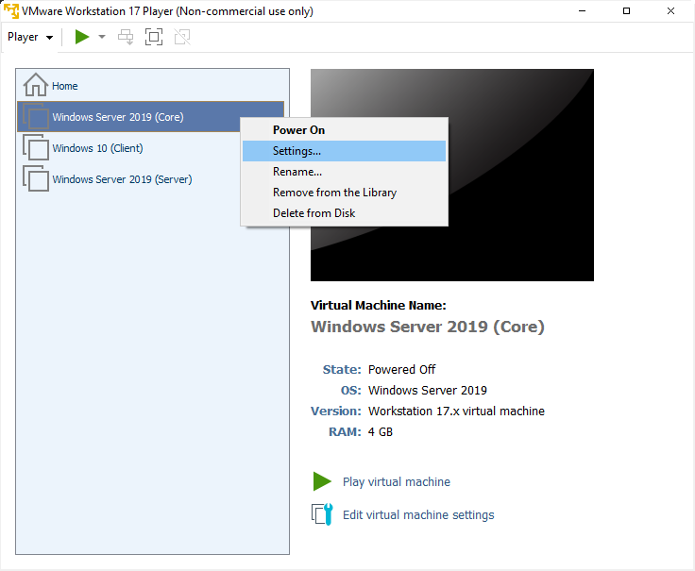

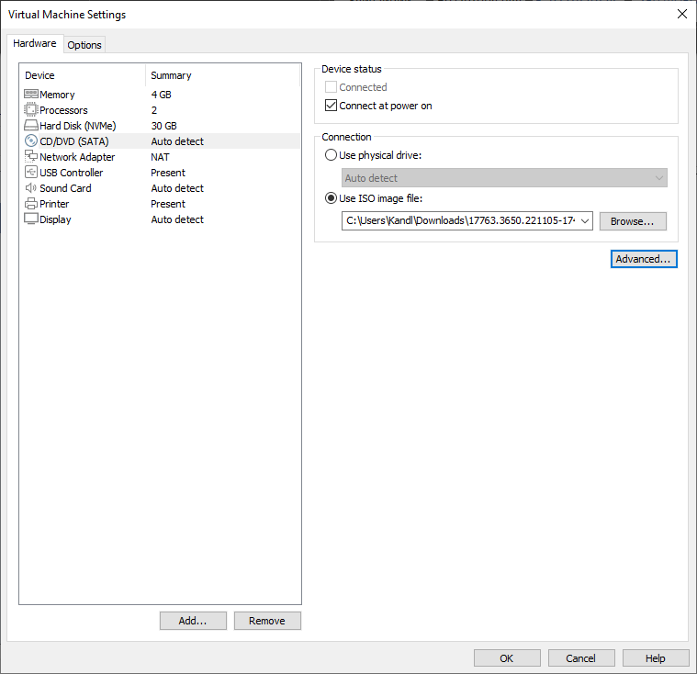

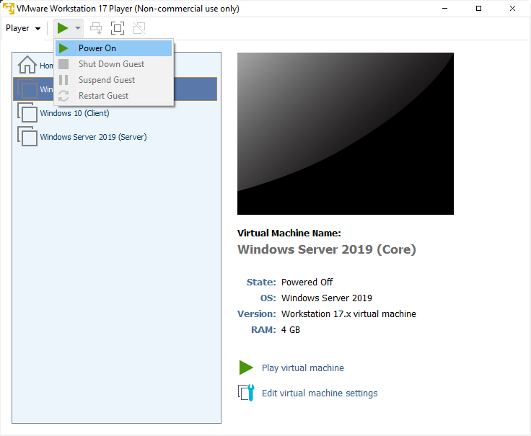

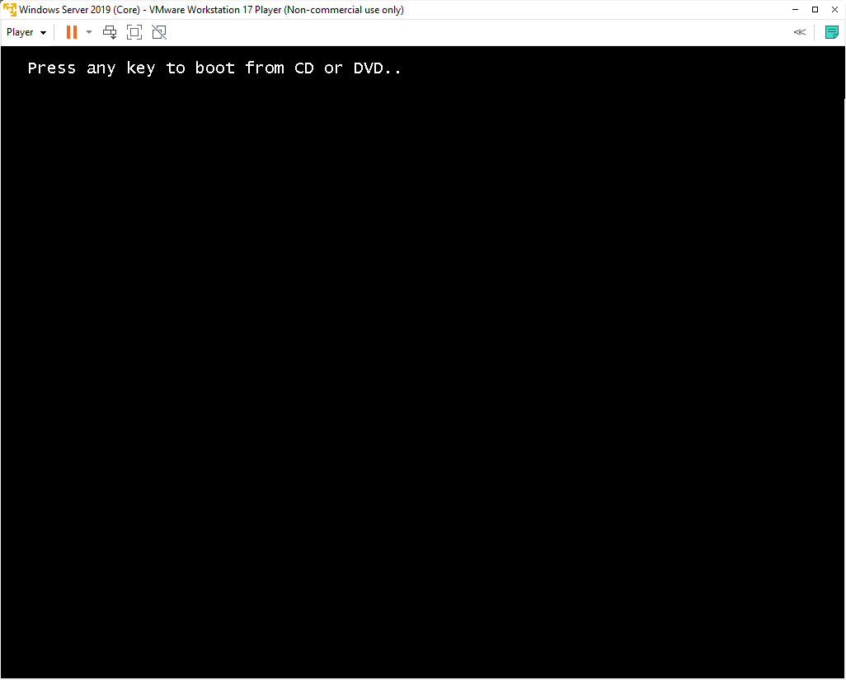

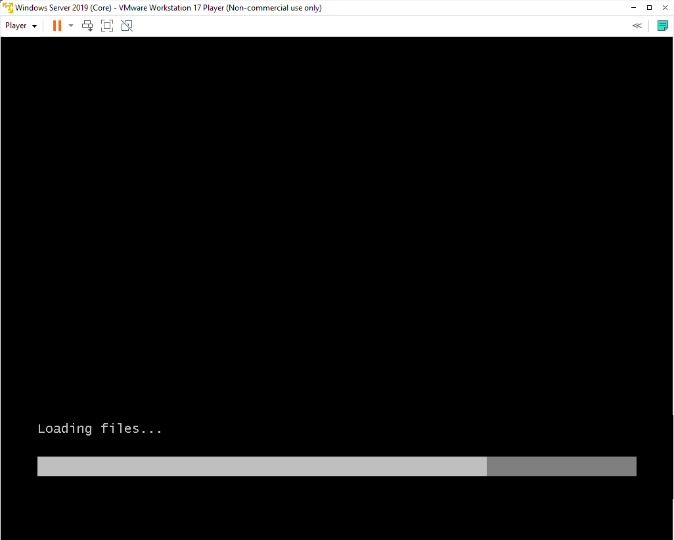

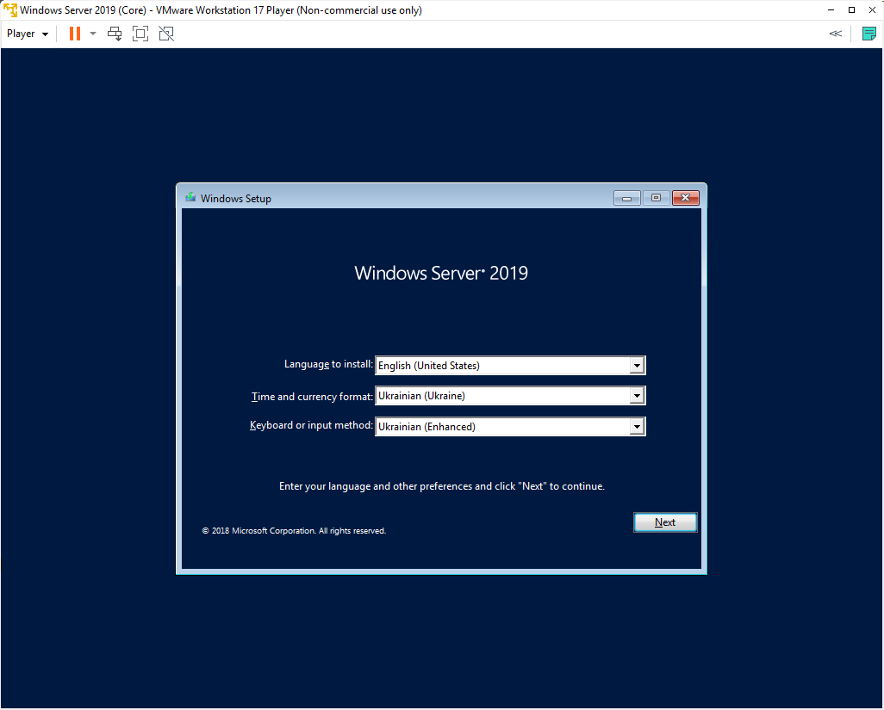

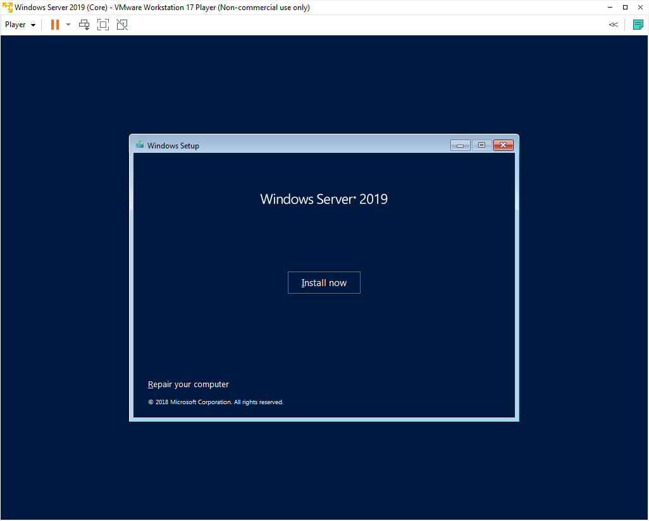

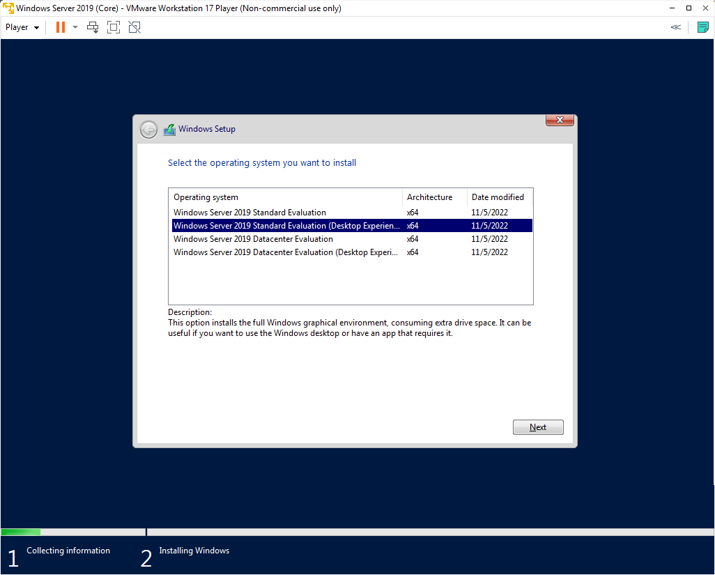

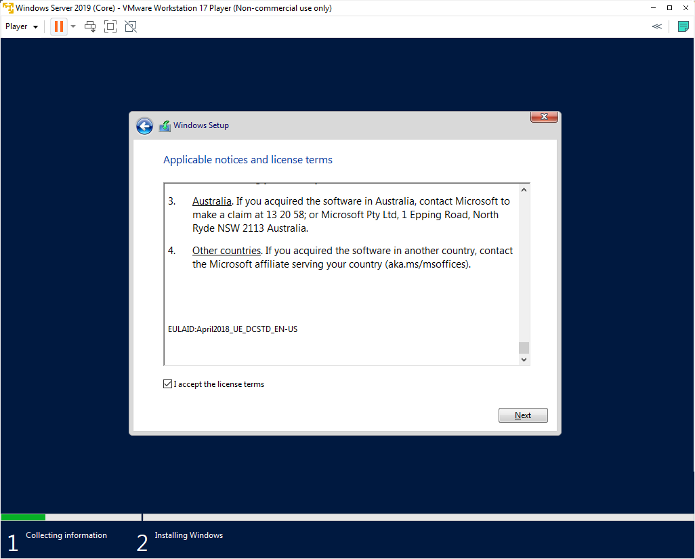

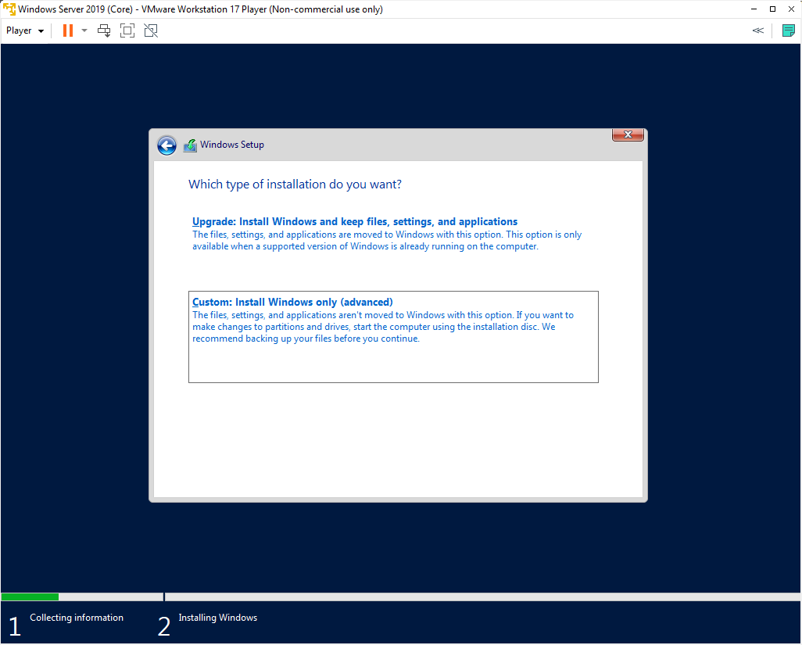

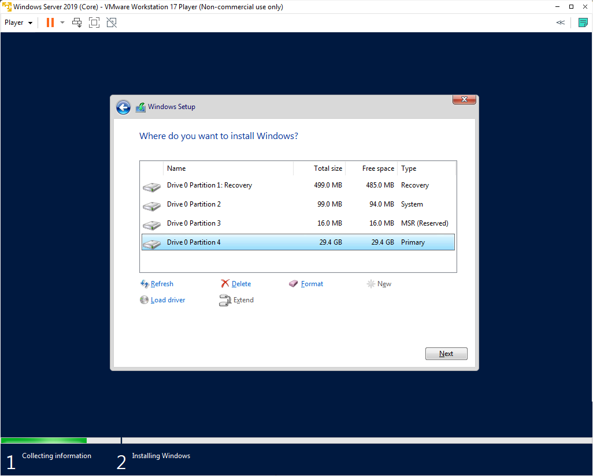

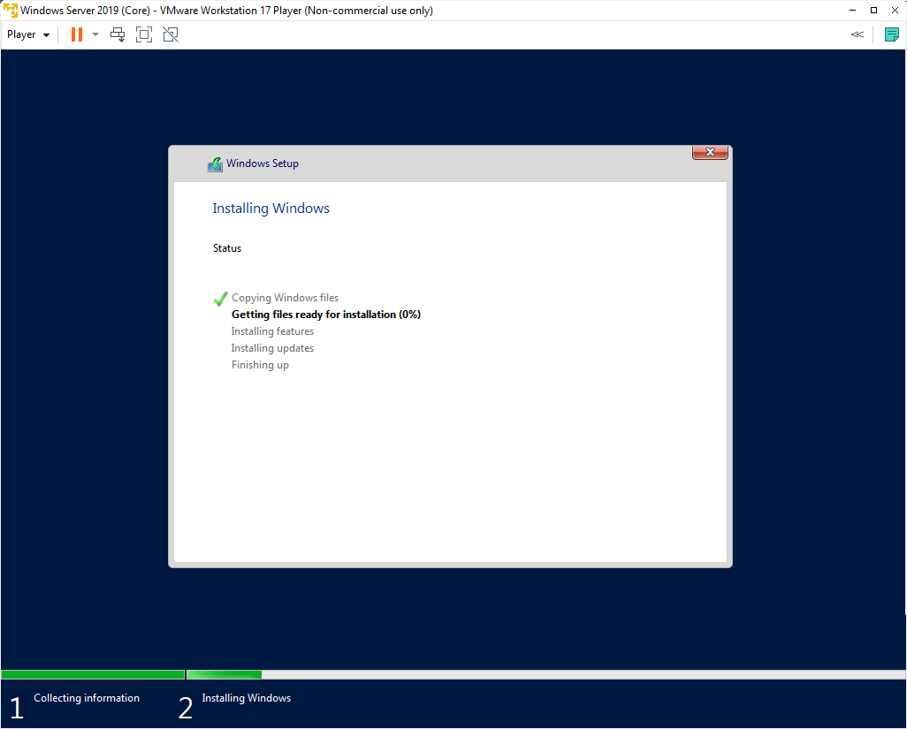

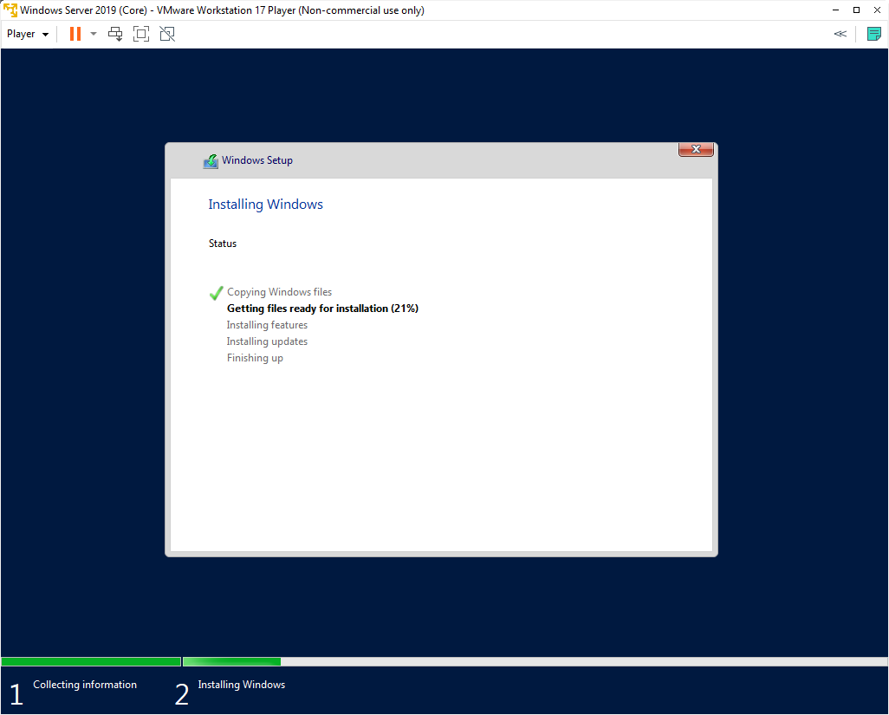

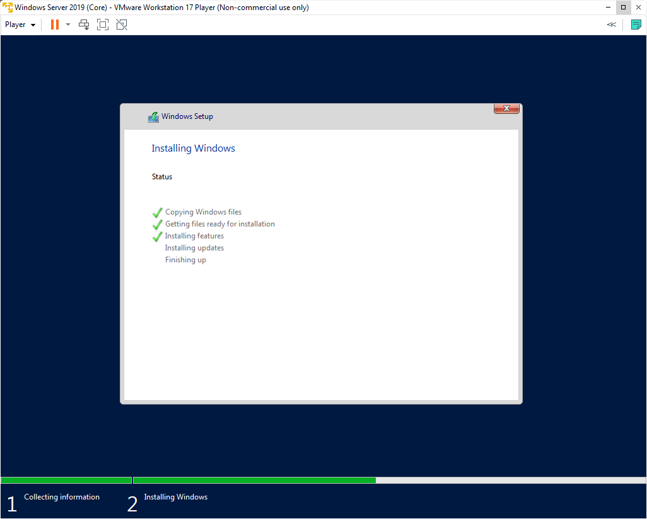

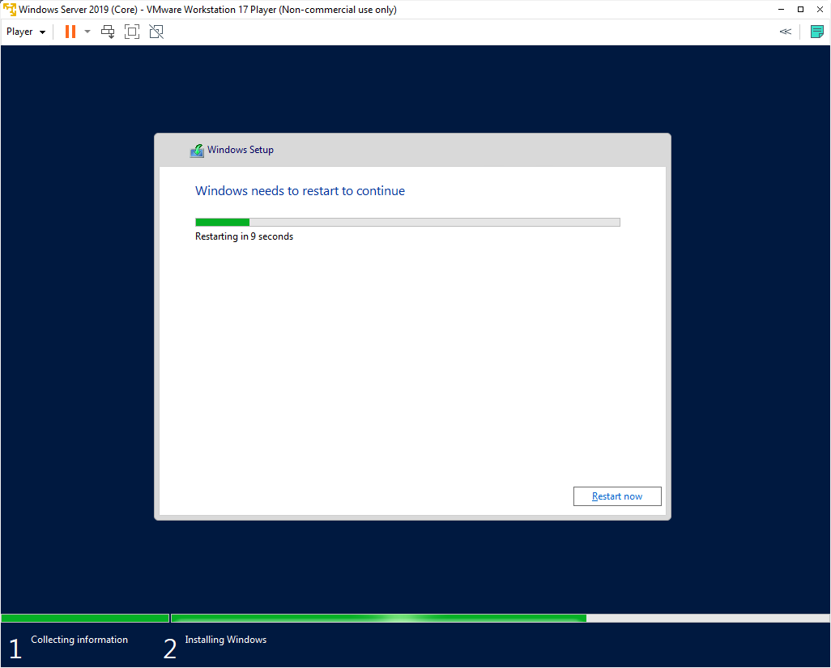

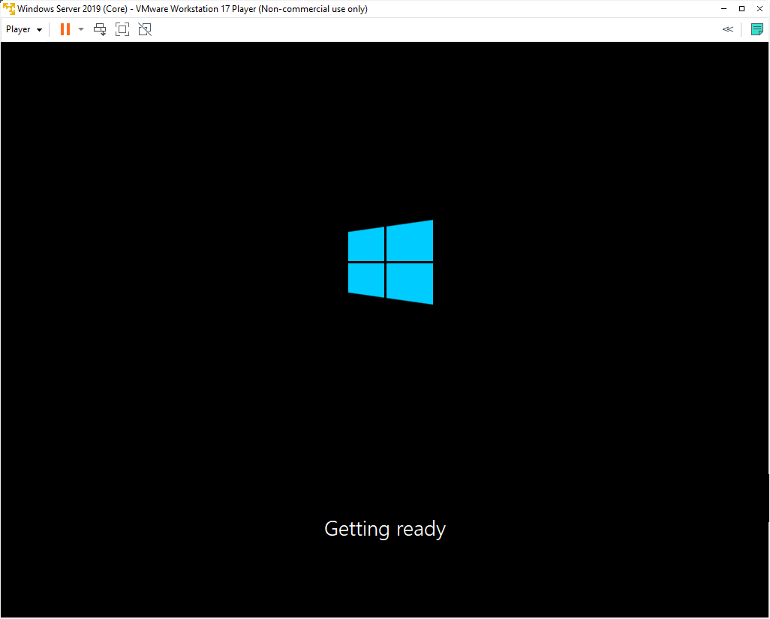

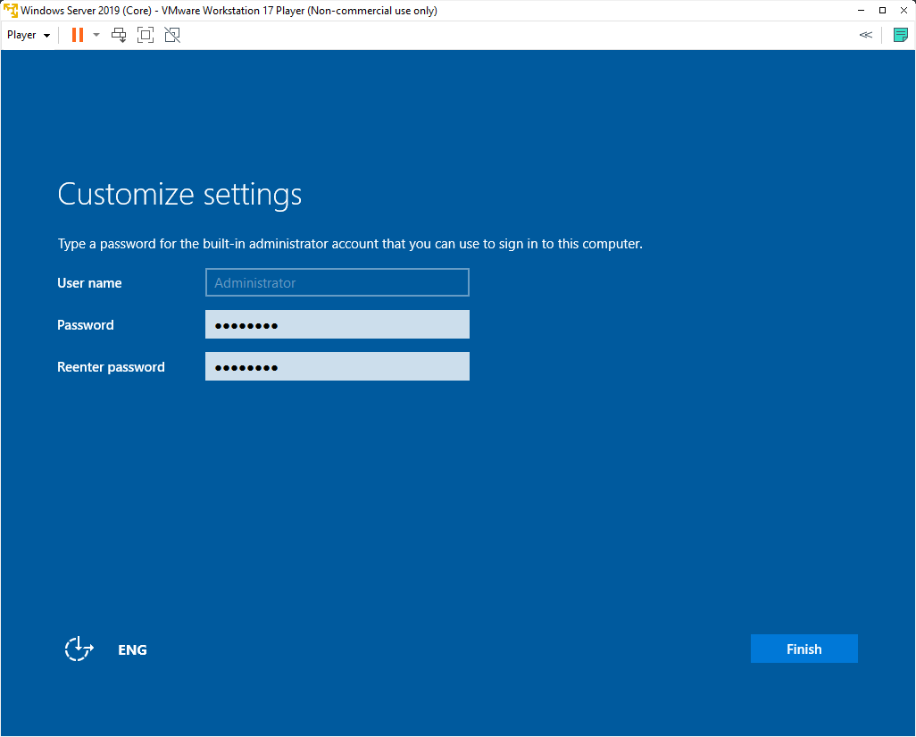

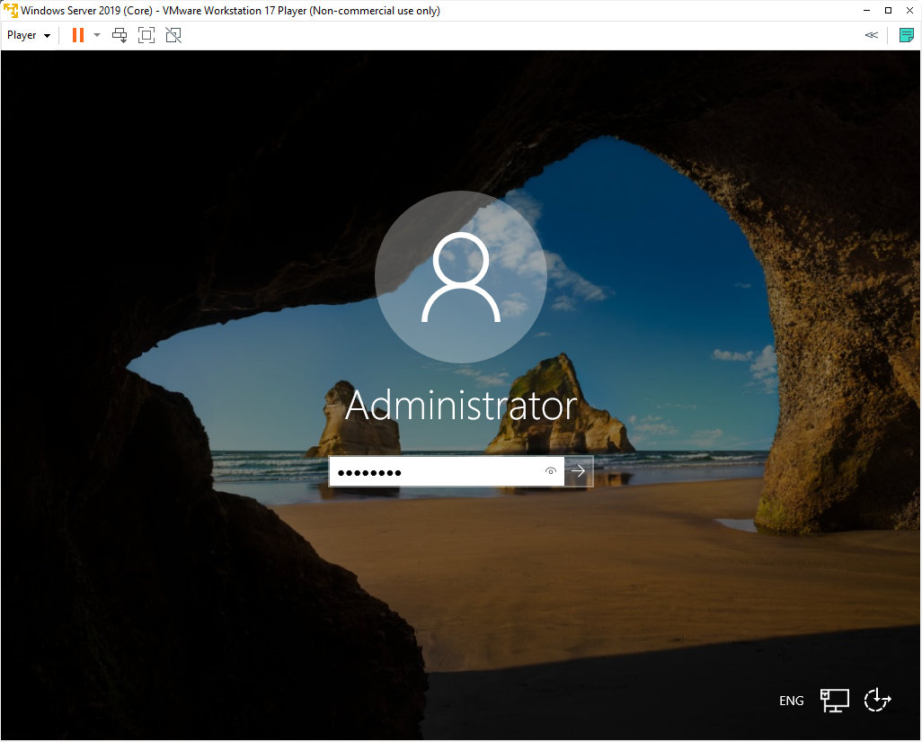

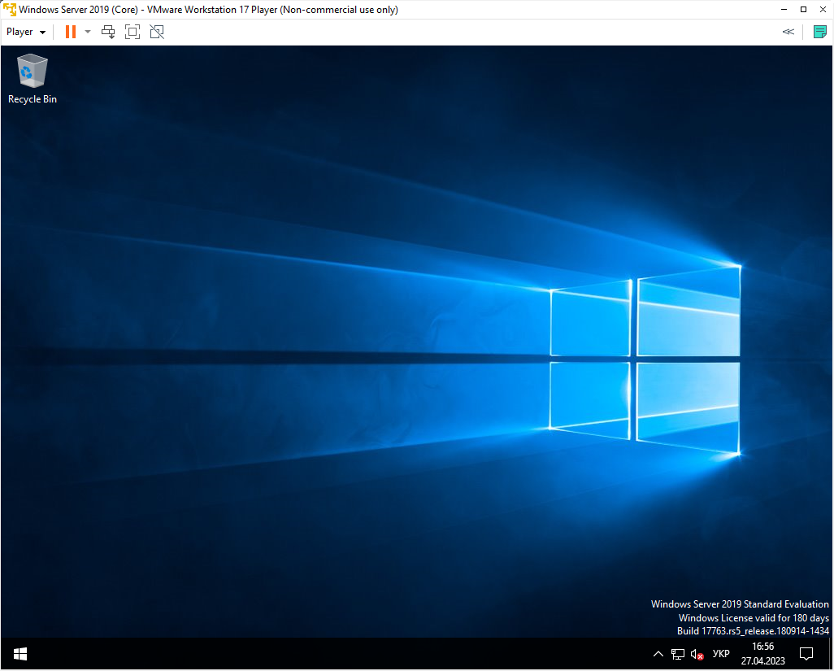

Аналогічно виконується встановлення операційної системи Windows Server 2019 для віртуальної машини Windows Server 2019 (Server), та із не значними відмінностями, для віртуальної машини Windows 10 (Client) операційної системи Windows 10.

Як результат, встановлені і налаштовані такі операційні системи для віртуальних машин:

|  |  |  |  |
| --- | --- | --- | --- |
| **Назва віртуальної машини** | **Назва операційної системи** | **Назва облікового запису** | **Пароль облікового запису** |
| Windows Server 2019 (Core) | Windows Server 2019 | Administrator | P@$$w0rd |
| Windows Server 2019 (Server) | Windows Server 2019 | Administrator | P@$$w0rd |
| Windows 10 (Client) | Windows 10 | User | P@$$w0rd |

1. Налаштування TCP/IP v4, та об’єднання віртуальних машин у одну локальну мережу.

Починаю налаштування з віртуальної машини Windows Server 2019 (Server).

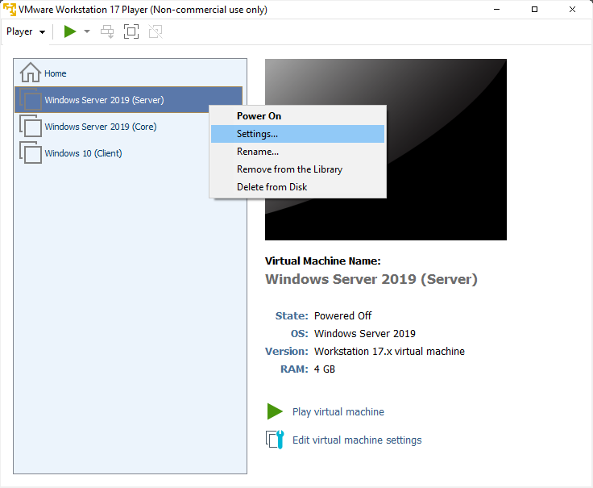

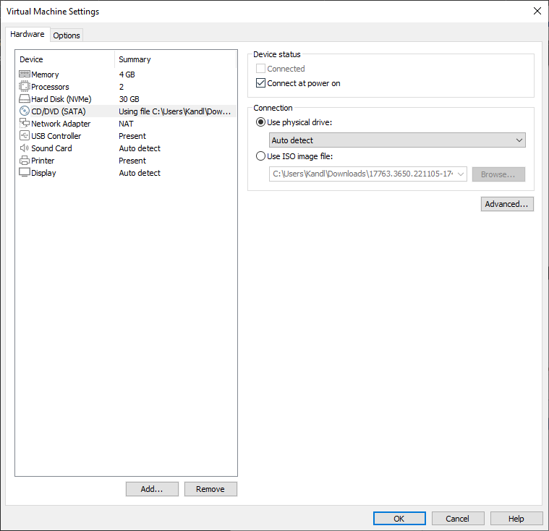

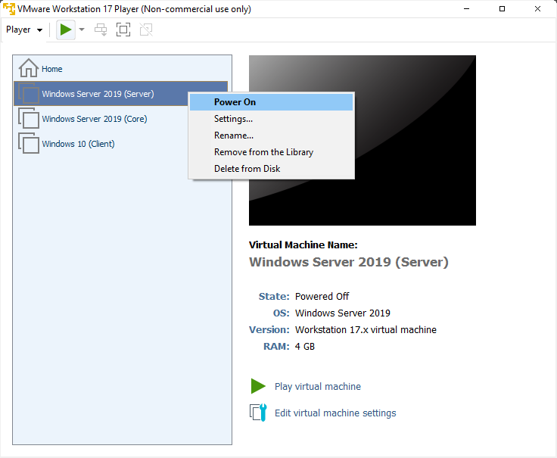

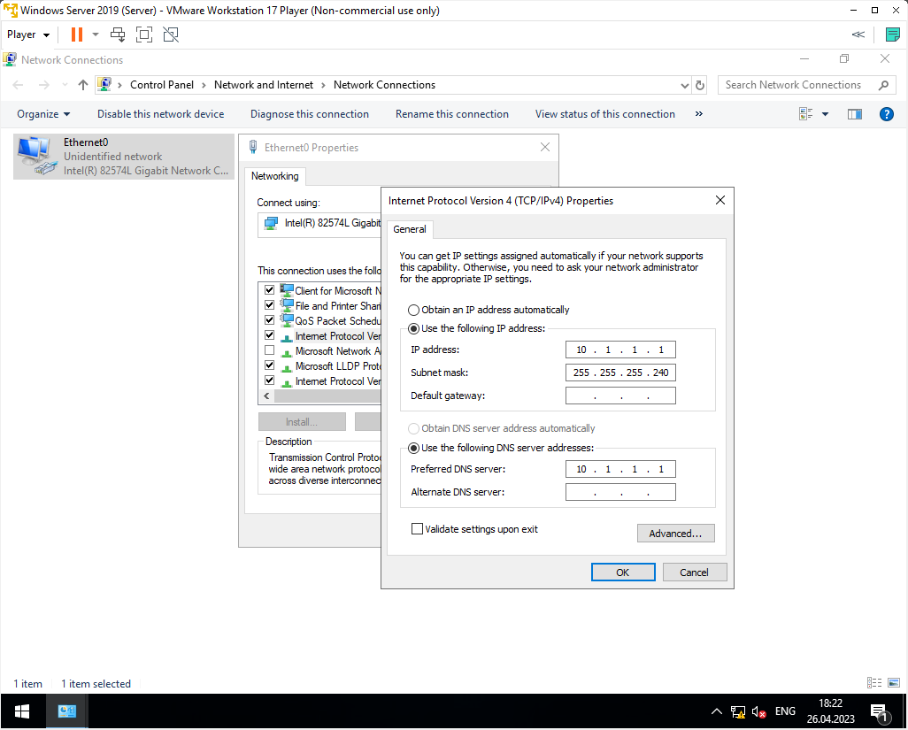

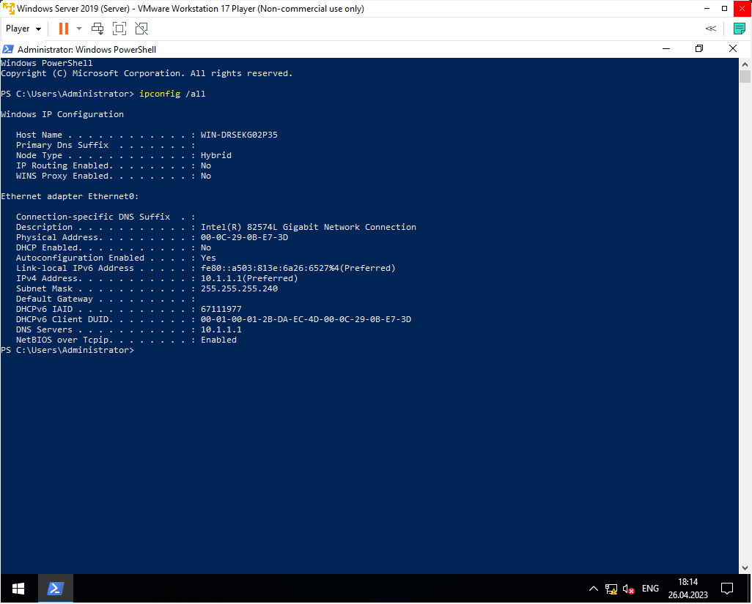

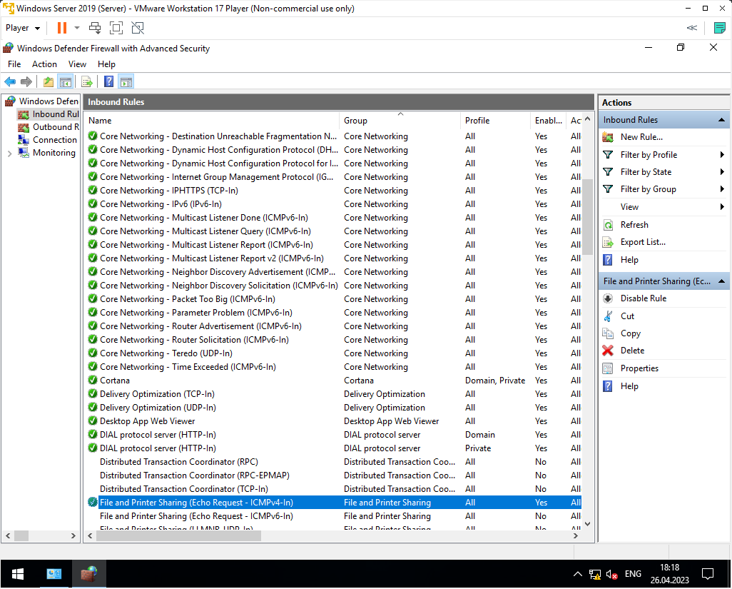

Встановлення VMware Tools.

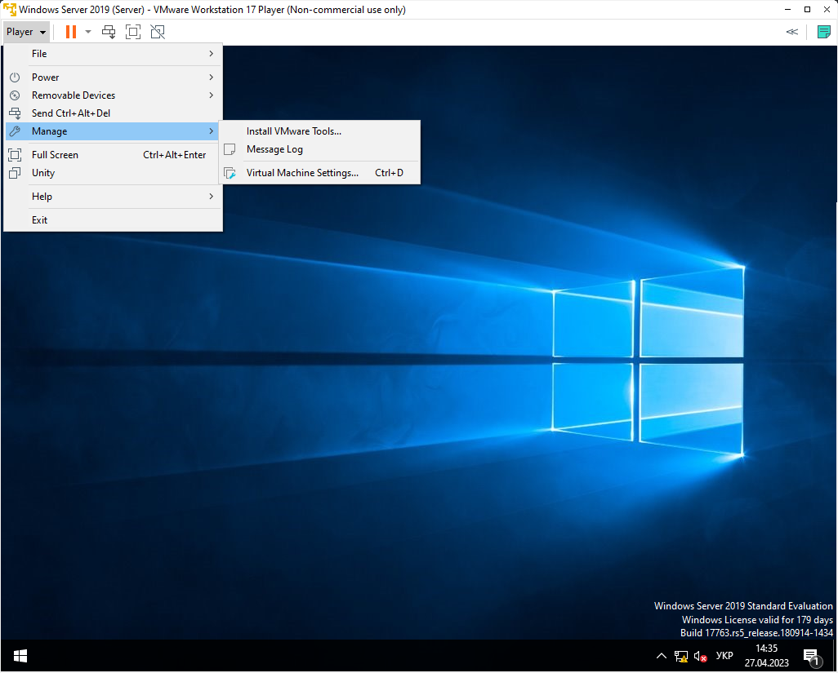

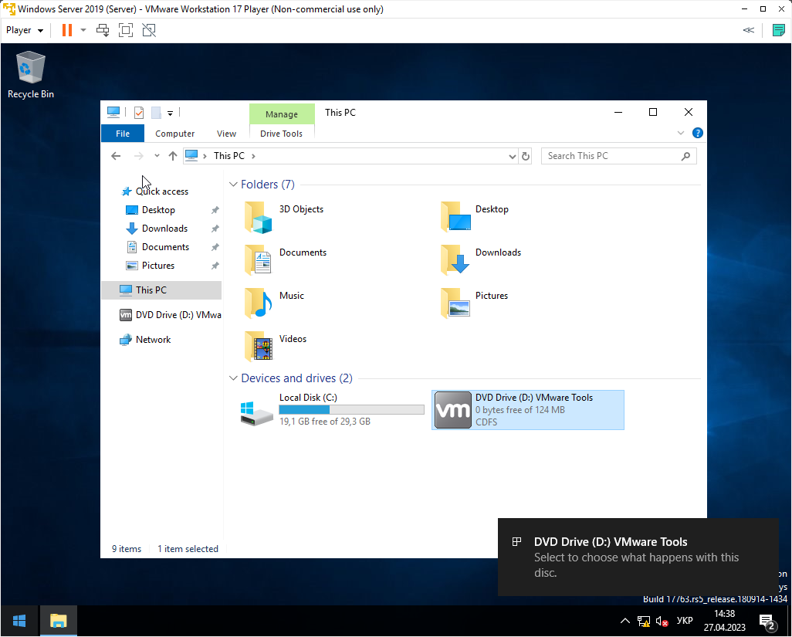

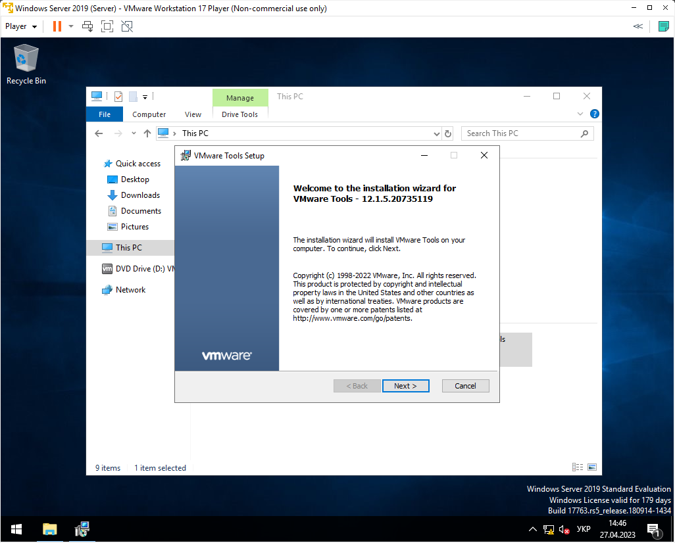

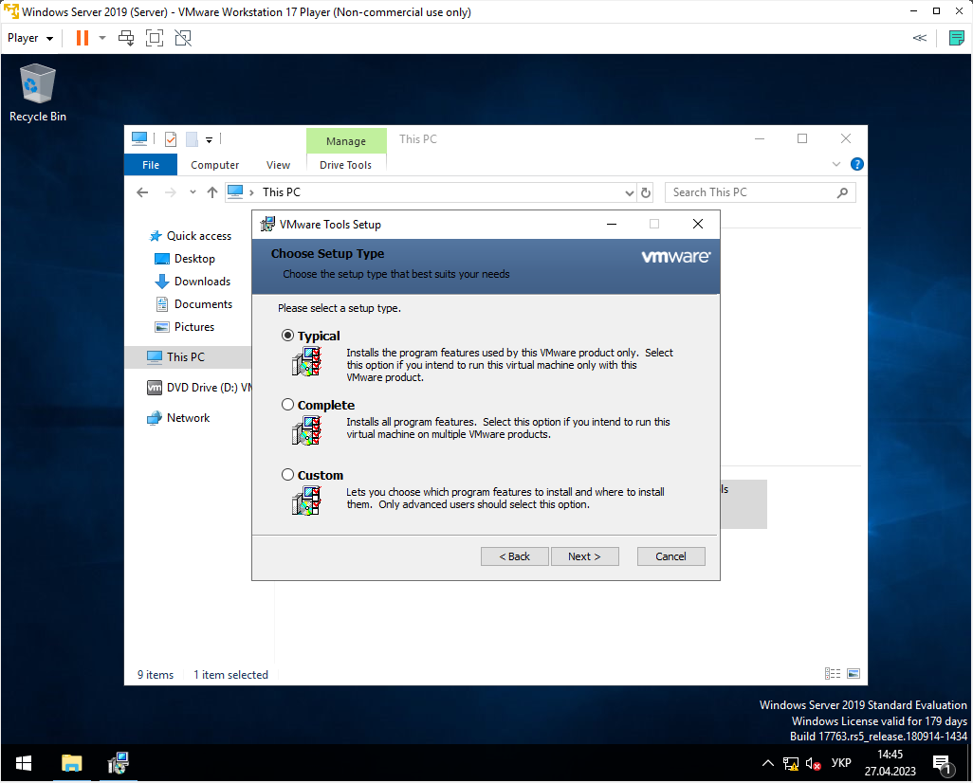

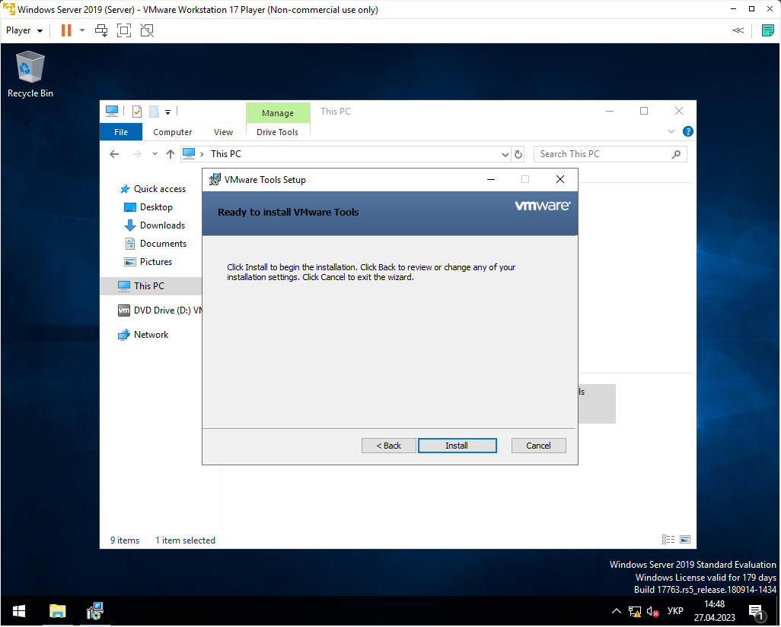

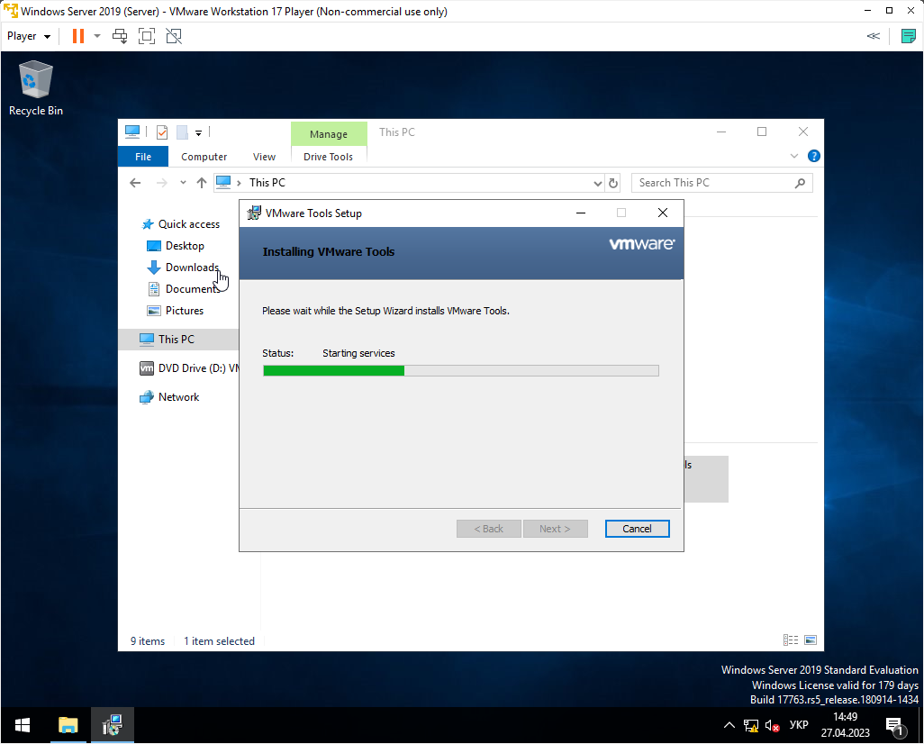

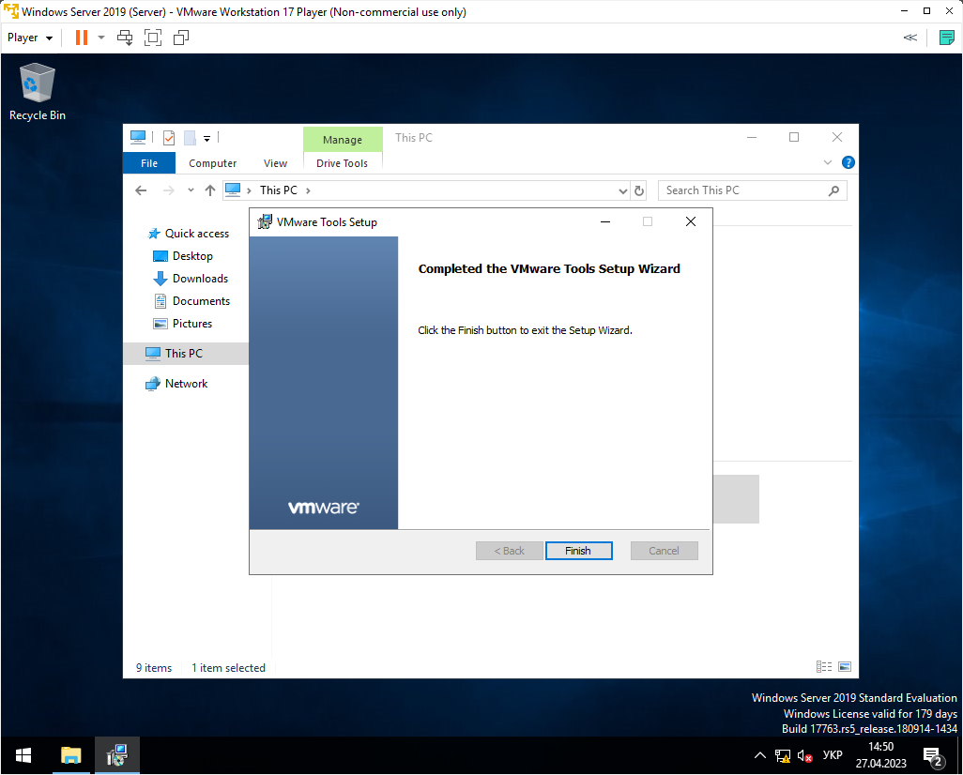

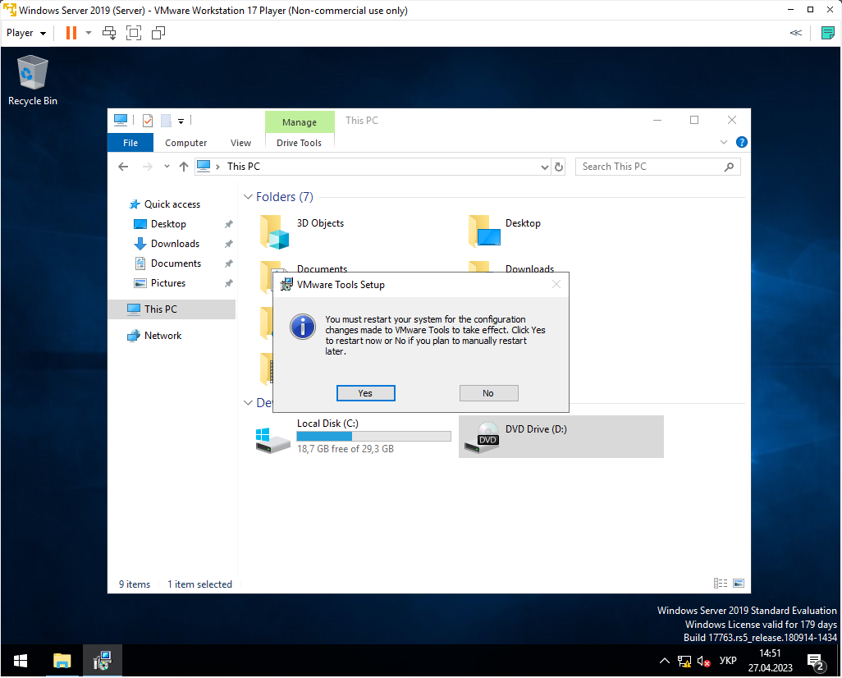

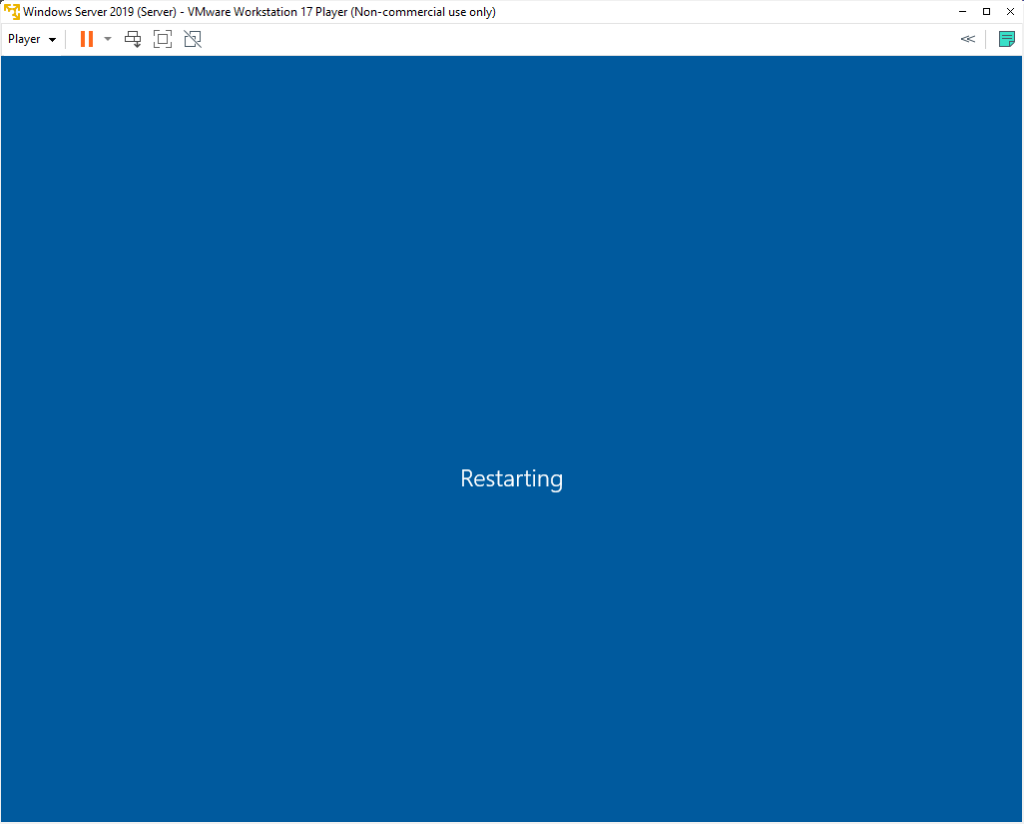

VMware Tools встановлено. Далі аналогічно, але із не значними відмінностями, налаштовую віртуальні машини Windows 10 (Client) та Windows Server 2019 (Core).

Для віртуальної машини Windows 10 (Client) налаштування мають такий вигляд:

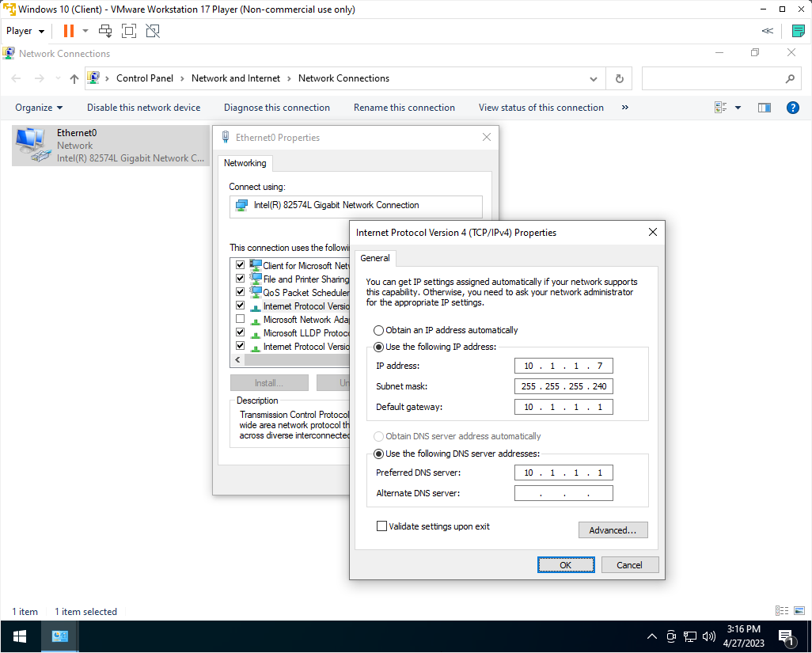

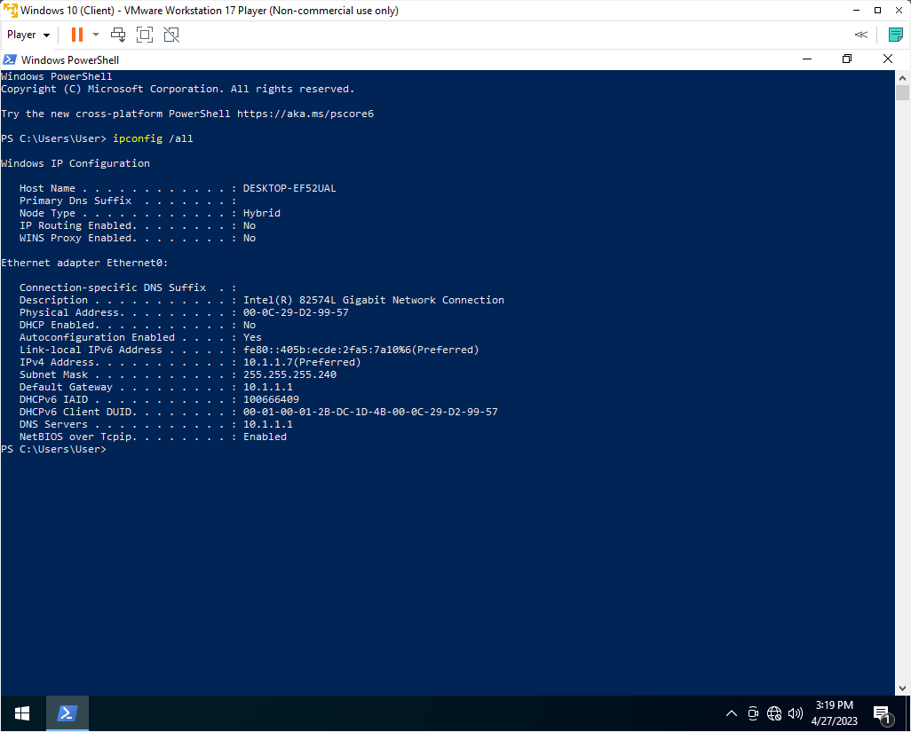

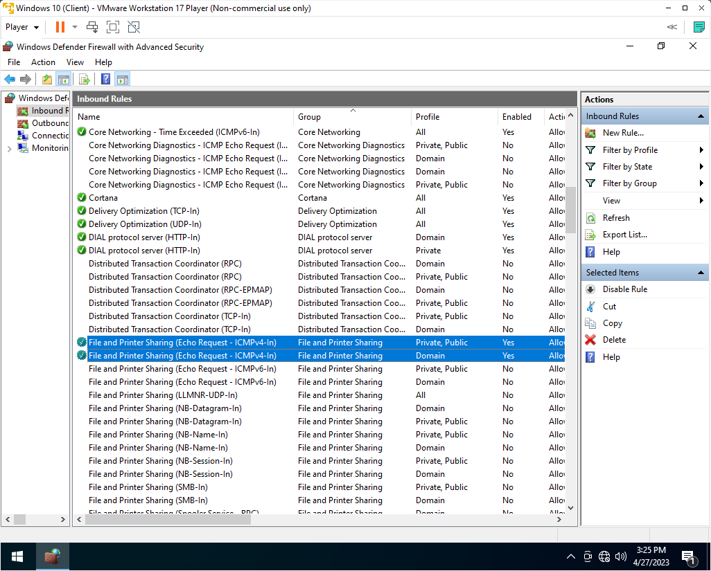

Для віртуальної машини Windows Server 2019 (Core) налаштування мають такий вигляд:

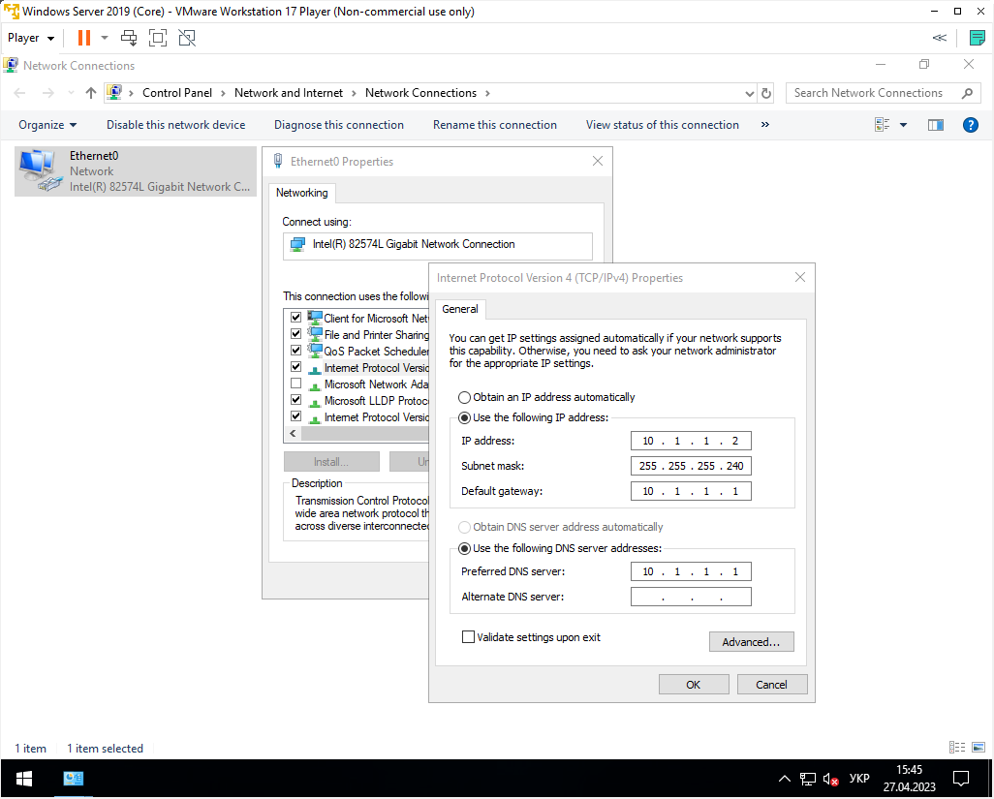

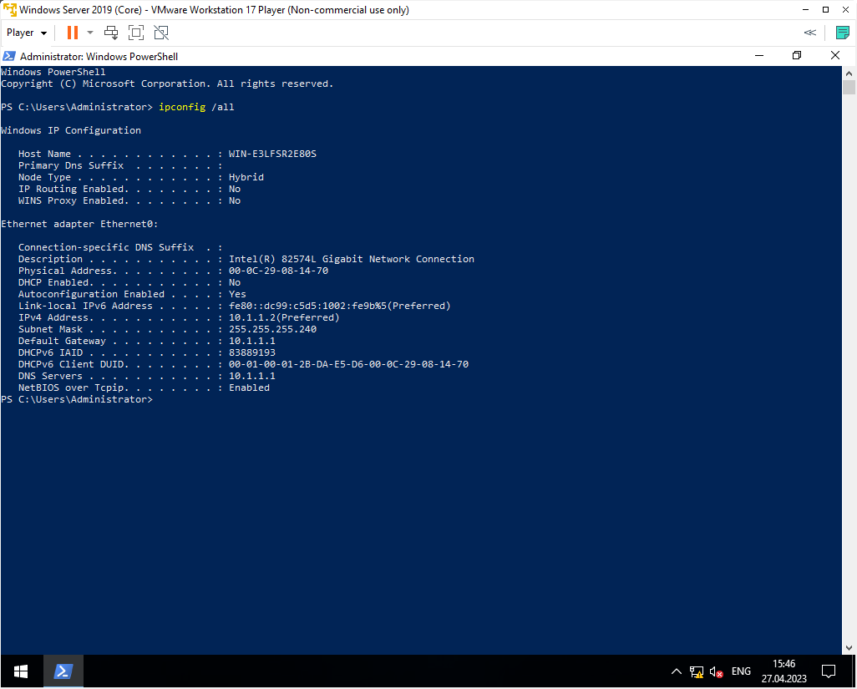

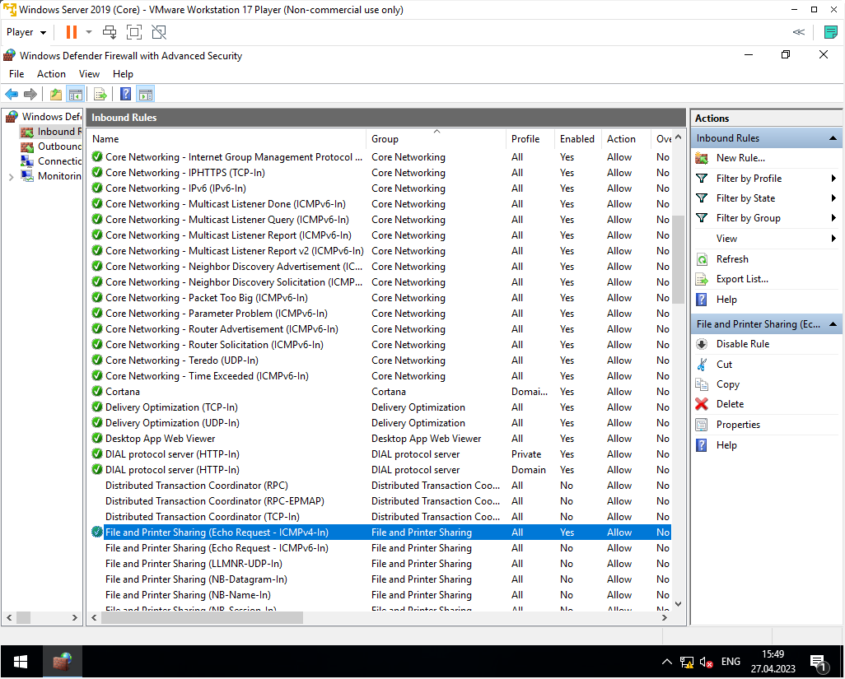

Як результат, налаштування TCP/IP v4, у об’єднаних у одну локальну мережу віртуальних машин, мають такий вигляд:

|  |  |  |  |  |  |
| --- | --- | --- | --- | --- | --- |
| **Назва віртуальної машини** | **IP address** | **Subnet mask** | **Default gateway** | **Preferred DNS server** | **Правило**  *File and Printer Sharing (Echo Request - ICMPv4-In)*  **увімкнене для таких профілів** |
| Windows Server 2019 (Server) | 10.1.1.1 | 255.255.255.240 |  | 10.1.1.1 | All (Private, Public, Domain) |
| Windows Server 2019 (Core) | 10.1.1.2 | 255.255.255.240 | 10.1.1.1 | 10.1.1.1 | All (Private, Public, Domain) |
| Windows 10 (Client) | 10.1.1.7 | 255.255.255.240 | 10.1.1.1 | 10.1.1.1 | All (Private, Public, Domain) |

Налаштування завершені.

1. Перевірка конфігурації локальної мережі на віртуальних машинах Windows Server 2019 (Server), Windows Server 2019 (Core) та Windows 10 (Client) відповідно.

Для перевірки, усі віртуальні машини мають бути запущені.

